Выпуск № 36. Январь 2021 г.
Православный листок
храма Рождества Пресвятой Богородицы г. Россошь
Издается по благословению настоятеля храма иерея Василия Яковлева
_______________________________________________________________________________

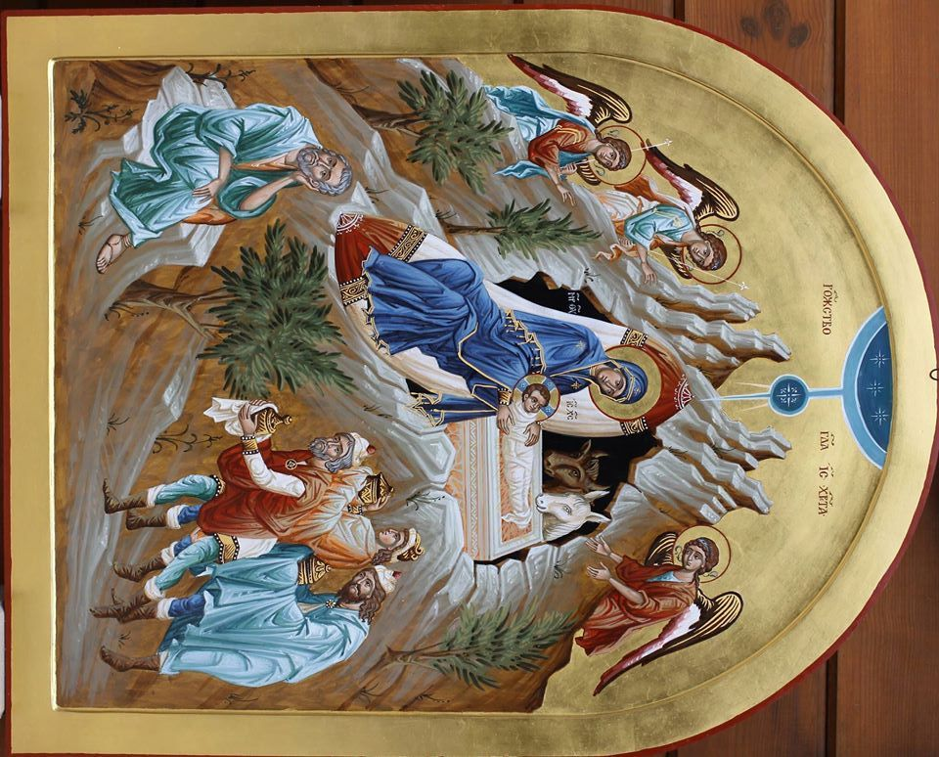
ДЕТСКАЯ РАДОСТЬ РОЖДЕСТВА
Игумен Нектарий (Морозов)
Каждый церковный праздник — это, по сути, воспоминание о том, что имеет самое непосредственное отношение ко всем нам: к нашей жизни, нашему вечному спасению. Будь то праздник Господский или Богородичный, или день памяти кого-то из святых — все равно это так. И потому можно еще иначе сказать: праздник — воспоминание о радости или — ее источник.
Хотя, конечно, радость у каждого праздника своя, особая, отличная от прочих. И переживаем и чувствуем ее мы тоже все по-разному — в зависимости от устроения своего, от состояния душевного, от обстоятельств жизненных. И бывает иногда даже, что и не чувствуем — настолько дебело и бесчувственно наше сердце. Или, наоборот, чувственно и взыскует радостей не духовных, а земных. Или же так задавлено оно заботами и тяготами житейскими, удручено и измучено скорбями.
Но радость Рождества… Она подчас способна пробиться и в самое закрытое сердце, согреть и оживить его.
Нет, кажется, ничего, что лучше раскрывало бы суть, внутреннее содержание праздника, нежели церковное богослужение. Слова канонов и стихир, тропарей и кондаков проливают дивный свет и тепло в душу внимающего тому, что читается и поется за службой. Ум объемлет их и передает сердцу, и там они распускаются, словно бутоны каких-то дивных, прекрасных цветов…
Так должно быть в идеале и порой так бывает на самом деле. Но все мы знаем, что бывает так не всегда, отнюдь не всегда. Разве редкость — когда мы стоим на ночной рождественской службе, едва живые от усталости, сонные, потому что выспаться не удалось, голодные, потому что постились сорок дней, и боремся со всем этим: усталостью, голодом, сном? И храм, в который мы пришли, возможно, «не наш», а просто тот, который ближе к дому, и хор, может быть, поет не так, чтобы каждую стихиру мы могли понять, и чтец читает тихо и невнятно. А в сердце все равно проникает капля за каплей, лучик за лучиком радость. Словно солнце всходит…
Почему?
Я очень хорошо помню ту первую рождественскую службу, которую решился отстоять двадцать с лишним лет тому назад. Отстоять — именно так. Я вообще еще тогда не понимал, что такое служба. Я не знал толком, что такое Церковь. Не прочел от начала до конца ни одной духовной книги, кроме Евангелия. Церковнославянский язык представлялся мне на слух какой-то китайской грамотой, и проще казалось именно этой грамотой овладеть, чем проникнуть в смысл звучавших песнопений. Но я все равно пришел той холодной ночью в храм и стоял там — в таком многолюдстве, такой тесноте, что мне уже не нужно было объяснять, почему верующие во Христа суть одно единое тело… И я был счастлив. Не оттого, что кончился первый, наверное, в жизни пост, не оттого, что подходила к концу непривычно долгая для меня служба, и не от сознания, что я «выстоял». А просто счастлив — какой-то детской, чистой радостью, той, благодаря которой и сам становишься ребенком и начинаешь надеяться, что, как ты ни плох, а Царство, оно и для тебя…
Почему?
Я помню и другое. Я жил уже в монастыре и, конечно, знал о Церкви гораздо больше. Я читал святых отцов. Утром и вечером был на службе, изучал богослужебный устав, чтобы не путаться в ней и не ошибаться. Если чего-то не мог разобрать из певшегося или читавшегося, то сам вчитывался в непонятые на слух строки из Минеи или Триоди. Была зима. Позади уже остались и Рождество, и святки, и Богоявление. И я получил письмо. Оно было из армии, от моего близкого друга. Ему там не было просто — как и обычно непросто молодому человеку в армии. Но еще в большей степени непросто ему было из-за того, что его еще совсем молодая вера подвергалась в армии испытаниям, а рядом не было никого, кто бы мог поддержать, что-то подсказать, наставить.
Душа мучилась от этого, страдала. Он унывал. Пришло время поста. Поститься возможности не было. Бывать на службах, исповедоваться и причащаться — тем более. От всего этого и от внутренних, лишь Божьему взору открытых переживаний мой друг чувствовал себя хуже некуда. И главное — чувствовал, насколько он далек от Бога. И ощущал себя, наверное, чем-то… вроде хлева. Только не того, где появился на свет Богомладенец, а просто.
Наступила ночь Рождества. Похожая на все другие ночи в этой воинской части. Разве что для него она была особенной — особенно скорбной. Он сидел один и думал. Обо всем — о жизни, о службе, о том, как немощен еще в своей вере.
И вдруг — в эту ночь, в это одиночество точно пролился свет.
«Я неожиданно почувствовал,— писал он в письме,— сильно, всем сердцем: в мир пришел Господь. И ко всем пришел, и ко мне. И несмотря ни на что, мне стало так хорошо…».
Это и есть радость Рождества. Похожая на радость путника, отчаявшегося пробиться сквозь метель, но вдруг нашедшего кров. На радость умирающего, нечаянно возвратившегося к жизни. На радость ребенка, который думал, что он сирота, но нет, есть у него отец и мать. Просто — на радость ребенка.

Душеполезные поучения Закон счастья человека
Где-то мы читали такой анекдот. Одна очень знатная дама посетила какое-то аббатство, славившееся красотою местоположения. «Прелестно! Восхитительно! Очаровательно!» – беспрестанно повторяла она с восторгом, осматривая действительно великолепные виды. «Как вы счастливы! Я, право завидую вам», – говорила она, обращаясь к монахам. Они ничего не возражали, но когда она, осмотрев все лучшие места, выразила желание еще полюбоваться, они повели ее опять по тем же местам. «Но это я уже видела, – говорила она, видимо, скучая. – Неинтересно видеть одно и то же. Покажите что-нибудь новенькое».
Итак, существенное основание счастья – в самом человеке, в правильной деятельности; внешние же предметы содействуют внутреннему счастью человека в той только мере, в какой они возбуждают его к деятельности, доставляют материал для внутренней работы. Этот закон да такой степени верен, что ему подчиняются даже дети: как бы ни были игрушки затейливы, но ребенок непременно очень скоро бросит их, если они не дают работы его голове и рукам. /Из книги «Душеполезные поучения»/

Святоотеческое наследие КАК ПРИОБРЕТАЕТСЯ СМИРЕНИЕ
Из писем твоих видно, что ты предаешься подозрительности, так что говоришь, что убедить тебя никто не может. Это нехорошо. Пожалуй, скажешь, и не нужно, чтобы кто разубеждал тебя в этом. Это значит, что ты уж очень уверена в непогрешимости своих воззрений и умозаключений. А эта черта нехорошая, это признак великой гордости.
Всегда ты просишь, чтобы Господь даровал тебе смирение. Но ведь оно даром Господом не дается. Господь готов помогать человеку в приобретении смирения, как и во всем добром; но нужно, чтобы и сам человек заботился о себе. Сказано у святых отцов: "дай кровь и приими дух". Это значит — потрудись до пролития крови, и получишь духовное дарование. А ты дарований духовных ищешь и просишь, а кровь тебе проливать жаль, то есть все хочется тебе, чтобы тебя никто не трогал, не безпокоил. Да при спокойной жизни как же можно приобрести смирение? Ведь смирение состоит в том, когда человек видит себя худшим всех, не только людей, но и безсловесных животных, и даже самых духов злобы. И вот, когда люди тревожат тебя, ты видишь, что не терпишь сего и гневаешься на людей, то и поневоле будешь себя считать плохой. Или, например, осуждать: будешь подозревать других, опять поневоле будешь считать себя плохой. Если при этом будешь о плохоте своей и неисправности сожалеть и укорять себя в неисправности, и искренно каяться в этом пред Богом и духовным отцом, то вот ты уже и на пути смирения. Одно тут нам кажется нехорошо, что это и больно, и безпокойно, и неприятно. Это правда; зато для души полезно. Да еще скажу тебе, что нам кажется, — и для души-то безполезно. Все это с тобой так и бывает, потому что ты не понимаешь духовной жизни. Ведь и Господь путь в Царствие Небесное назвал узким путем. А если бы никто тебя не трогал, и ты оставалась бы в покое, как же бы ты могла сознать свою худость? Как могла бы увидеть свои пороки? Никак не могла бы счесть себя плохой, а скорее стала бы считать себя праведницей, и, может быть, дошла бы до того, что и с ума бы сошла, как и было много подобных примеров даже на наших глазах. Ты скорбишь, что, по твоему замечанию, все тебя стараются унизить. Если стараются унизить, значит, хотят смирить тебя; а ты и сама просишь у Бога смирения. Зачем же после этого скорбеть на людей?.. Ты жалуешься на несправедливости людей, окружающих тебя, по отношению к тебе. Но если ты добиваешься того, чтобы царствовать со Христом Господом, то посмотри на Него, как Он поступал с окружающими Его врагами: Иудой, Анной, Каиафой, книжниками и фарисеями, требовавшими Его смерти. Кажется, Он никому не жаловался, что враги Его несправедливо поступают с Ним, а во всех ужасных скорбях, наносимых Ему врагами Его, Он видел единственно волю Отца Своего Небесного, которой и решился следовать, и следовал до последнего Своего издыхания, несмотря на то, что орудиями исполнения воли Отца Его были самые пребеззаконные люди. Он видел, что они действовали слепо, в неведении, и потому не ненавидел их, а молился: Отче, отпусти им: не ведят бо что творят (Лк. 23: 34).
Не входи в рассмотрение поступков людей, не суди, не говори, зачем так, для чего это? Лучше говори себе: "А мне какое до них дело? Не мне за них отвечать на Страшном Суде Божием". Отвлекай всячески мысль свою от пересуд дел людских, а молись с усердием ко Господу, чтобы Он Сам тебе помог в этом, потому что без помощи Божией мы ничего доброго не можем сделать, как и Сам Господь сказал (Ин. 15: 5): без Мене не можете творити ничесоже. Подозрительности берегись как огня, потому что враг рода человеческого тем и уловляет людей в свою сеть, что все старается представить в извращенном виде: белое — черным и черное — белым, как поступил он с прародителями Адамом и Евой в раю. /Собрание писем Оптинского старца Амвросия к мирским особам СТР.148./

О «СВЯТОЧНЫХ ГАДАНИЯХ» И КАРТАХ
Диакон Владимир Василик
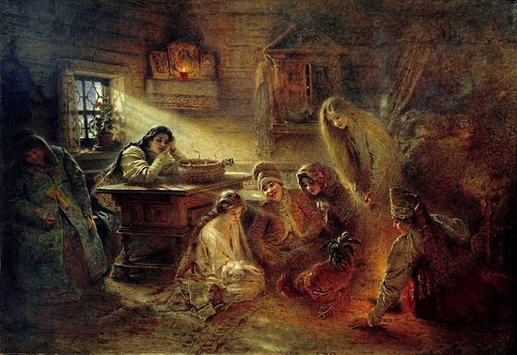
Святки — время между Рождеством и Крещением, — по духу и смыслу Церковного устава должны быть посвящены молитве и литургии, сорадованию родившемуся Христу и ожиданию Его Богоявления. В эти дни не совершаются браки именно потому, что верующий человек каждый день должен быть на богослужении. К сожалению, в дореволюционной России в нецерковной и неблагочестивой среде святки становились временем разгула, пьянства, обжорства. А еще — гадания.
К.Маковский. Святочные гадания. 1890-е
Почему нельзя гадать? Вопрос детский и смешной для верующего человека, но, увы, актуальный, для полуверующего или вообще неверующего. А вот почему. Многие, наверное, помнят рассказ М.А. Булгакова «Собачье сердце» и замечательную фразу профессора Преображенского: «Вот, доктор, что получается, когда исследователь, вместо того, чтобы идти параллельно и ощупью с природой, форсирует вопрос и приподымает завесу: на, получай Шарикова и ешь его с кашей». То же и в жизни каждого человека, когда он, вместо того, чтобы идти параллельно и ощупью с Промыслом Божиим (или для не понимающих этого языка — со своею судьбой), приподымает завесу над будущим: тогда он получает своего человеко-пса, своего Анубиса в виде своей исковерканной, изуродованной судьбы — сбывшихся страхов и реализованных фантомов или напротив — обломков своих несбывшихся надежд.
А для верующего человека все понятно. Гадатели и вопрошатели хотят вырвать у Бога Его тайны, украсть у Него некое тайное знание. Они вновь повторяют грех Адама и Евы и внемлют коварному шепоту змия: «И будете, как боги, познающие добро и зло» (Быт.3:5). Но, естественно, Бог ничего им не открывает, несмотря на все их потуги. Ведь «нечестивые не узрят славы Божией». И Божественного знания — тем более. Тогда вопрос — от кого у гадателей знание, если не от Бога? Ответ понятен: от обезьяны Бога, т. е. от дьявола.
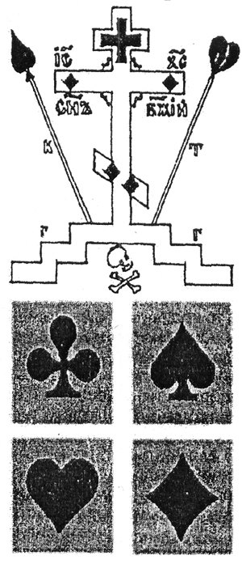
И не только по сути, но и по форме гадания несут в себе антихристианские смыслы. Возьмем, к примеру, карты, как инструмент гадания. Они не столь безобидны по своему виду. Из всех трех гипотез возникновения карт (китайская, египетская и европейская), наиболее убедительно выглядит европейско-оккультная, согласно которой карты появились в Европе во второй половине XIV века и связаны с еврейской каббалистической средой^{[1]}. В этом случае все становится на место. Неслучайно масть «крести» называется также словом «треф», при этом в иудейской традиции трефной пищей называется пища нечистая. Соответственно, масть «крести», кощунственно символизирующая Крест Господень, обозначается словом, свидетельствующим об иудейском гнушении Крестом. Пики символизируют Копье Лонгина, пронзившее ребро Христово (Ин.19:34) , на что намекает и само название «пика», то есть копье. «Черви» подразумевает евангельскую губку на трости: «один из воинов, взял губку, наполнил уксусом и, наложив на трость, давал Ему пить» (Мф.27:48). Другое толкование также связано со Страстями — это пронзеннное сердце Христово. Наконец, «бубны» символизируют гвозди, которыми был распят Христос. Казалось бы, что общего у ромбовидных «бубнов» с гвоздями? Ответ понятен для тех, кто видел шляпки старых дореволюционных гвоздей: они квадратные, а не круглые, как современные. Такими были и средневековые гвозди. Иудейский след присутствует и в название «козырь», что является искаженным словом «кошер», которым обозначается «чистая», ритуально приемлемая для иудеев пища.
Карты как таковые принято считать Западной эзотерической традицией, поскольку первые колоды (точнее – первые упоминания о них в документах) стали появляться в Европе в средние века....
“Масти игральных карт, а также ролевые карты можно найти в теориях Г.И.Гурджиева. Примечательно, что самый загадочный исследователь Востока (главным образом, суфийских традиций, религиозно-мистического течения ислама), принесший многие тайны восточной мудрости на Запад, использует игральные карты для описания своей системы, которую он назвал “Модель судьбы”. Согласно Г.И.Гурджиеву, человек состоит из трёх Центров. Это Интеллектуальный центр (ум, интеллект, мышление) – ему соответствует масть бубен, Эмоциональный центр (эмоции, настроение, сердце) – ему соответствует масть черви, Физический центр (тело) – ему соответствуют масть пики (движение тела) и масть треф (инстинкты, рефлексы тела).
В сравнении с картами Таро современные игральные карты представляют собой меньшую колоду Таро, из которой убран Паж или Рыцарь, в результате чего в каждой масти осталось по 13 карт. Даже в такой усеченной форме карты представляют огромную символическую важность, поскольку принятое их деление соответствует числу времен года. Два цвета – красный и черный – представляют два главных сезона года, когда солнце на севере от экватора и когда оно на юге от экватора. Четыре масти представляют четыре времени года. Двенадцать ролевых карт (короли, дамы и валеты в каждой из четырех мастей) представляют знаки зодиака, построенные по триадам».
Думаю, для читателя достаточно, чтобы понять: игральные карты неразрывно связаны с оккультизмом и всякой бесовщиной.
Из русских законодательных памятников о картах впервые упоминает Уложение 1649 года, которое предписывает с игроками в карты поступать, «как писано о татях» (ворах), т.е. бить немилосердно, отсекать пальцы и руки. Указом 1696 года введено было обыскивать всех заподозренных в желании играть в карты, «и у кого карты вынут, бить кнутом». В 1717 году игра в карты воспрещается под угрозой денежного штрафа. В 1733 году для рецидивистов определена тюрьма или батоги. К сожалению, при Екатерине ΙΙ карты практически прижились в России. С соответственными последствиями — бесчисленными низостями помещиков по отношению к крепостным (проигрыши в карты живых людей и целых семей), разорениями и самоубийствами.
Поэтому, дорогие читатели, если вам предложат погадать в карты, остановитесь и подумайте: с кем Вы — со Христом или с сатаной.
_____________________________________________________________________

Вопрос: В который раз уже перечитываю Евангелие он Матфея, и вдруг обратил внимание на первые 2 стиха второй главы. Каким образом волхвы могли прийти с востока к звезде, которую видели на востоке? Волхвы должны были либо прийти с запада к звезде на востоке, либо звезда была на западе, либо нечто другое имеется в виду. Разъясните, пожалуйста.

Отвечает Иеромонах Иов (Гумеров):
Ибо мы видели звезду Его на востоке и пришли поклониться Ему (Мф.2:2). Вопрос возник из-за синтаксических особенностей приведенного стиха. Слово восток надо отнести не к звезде, а к волхвам: видели звезду Его [находясь] на востоке и пришли поклониться Ему. Звезда же была не астрономическим явлением, а «невидимой силой, принявшей вид звезды» (святитель Иоанн Златоуст), «божественной и ангельской силой, явившейся в образе звезды» (блаж. Феофилакт). Св. Иоанн в подтверждение приводит такие соображения: 1. Необычен ее путь: текла от севера на полдень (юг). Она вела волхвов из Иерусалима в Вифлеем, который находится южнее. 2. Она является не ночью, а днем. Ночью звезды не видно. 3. Звезда является, затем скрывается, а потом появляется вновь. 4. Звезда указывает место не с высоты, а опустилась вниз: обыкновенная звезда не может показать такое малое место как вертеп. Есть еще одно объяснение данного стиха. Греческое слово anatolе и славянское восток имеют два значения: 1.сторона света и 2. восход, исток. При таком объяснении стих может быть прочитан так: «мы видели восход звезды Его».
Расписание богослужений в храме Рождества Пресвятой Богородицы
(ул. Малиновского, 54)

6 января (среда) –
НАВЕЧЕРИЕ РОЖДЕСТВА ХРИСТОВА
22-00 Исповедь.
22-30 ПРАЗДНИЧНОЕ БОГОСЛУЖЕНИЕ.
7 января (четверг) – РОЖДЕСТВО ХРИСТОВО

8 января (пятница)
18-00 Акафист пред иконой Божией Матери «Скоропослушница»

9 января (суббота)
17-00 Всенощное бдение.

10 января (воскресение) –
7-30 Исповедь.
8-00 Божественная Литургия.

15 января (пятница)
18-00 Акафист пред иконой Божией Матери «Скоропослушница»

16 января (суббота)
17-00 Всенощное бдение.

Адрес нашего храма: г. Россошь, ул. Малиновского, 54

Сайт нашего храма: rossosh-r-b.cerkov.ru

17 января (воскресение) –
7-30 Исповедь.
8-00 Божественная Литургия.

18 января (понедельник)
22.00 – Исповедь.
22.30 – ПРАЗДНИЧНОЕ БОГОСЛУЖЕНИЕ.
Великое освящение воды. Внимание: воду на освящение просим приносить с собой!
19 января (вторник) – КРЕЩЕНИЕ ГОСПОДА БОГА И СПАСА НАШЕГО ИИСУСА ХРИСТА.

22 января (пятница)
18-00 Акафист пред иконой Божией Матери «Скоропослушница»

23 января (суббота)
17-00 Всенощное бдение.

24 января (воскресение) –
7-30 Исповедь.
8-00 Божественная Литургия.

30 января (суббота)
17-00 Всенощное бдение.

31 января (воскресение) –
7-30 Исповедь.
8-00 Божественная Литургия.

____________________________________________________________________
Расписание богослужений в храме Всемилостивого Спаса
(ул. Василевского, 7б)

13 января (среда)
17-00 Всенощное бдение
14 января (четверг) – ОБРЕЗАНИЕ ГОСПОДНЕ. Св. Василия Великого.
7-30 Исповедь.
8-00 Божественная Литургия.

17 января (воскресенье)
17-00 Вечернее богослужение
18 января (понедельник) – Крещенский сочельник
7-30 Исповедь.
8-00 Божественная Литургия.
Великое освящение воды. Строгий пост
Внимание: воду на освящение просим приносить с собой!

29 января (пятница)
17-00 Вечернее богослужение
30 января (суббота)
7-30 Исповедь.
8-00 Божественная Литургия.

